**Donderdag**

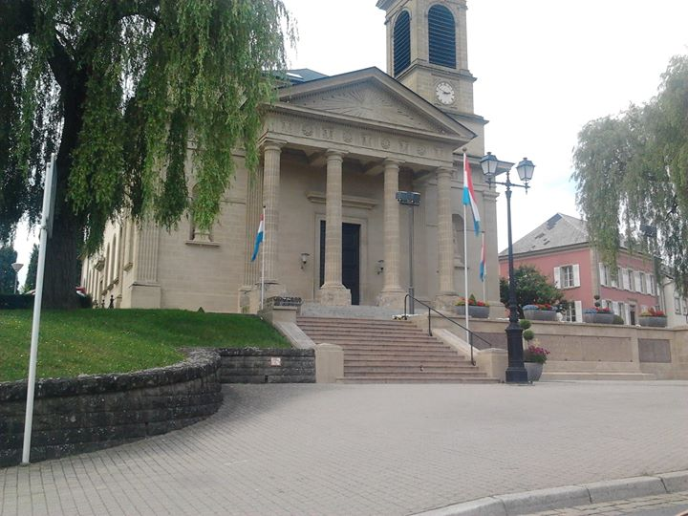

Vanmorgen kon ik helaas weer niet op tijd wakker worden, dus eer dat ik weg ging was het alweer 14:00u.

Ik reed de camping af en normaal gesproken zou ik via Dinant en Bastogne naar Spa en dan door naar Valkensburg rijden.

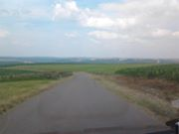Dat ging dus nu heel anders ik ben eerst via Spa gaan rijden en later op die drukke CR160 maar snel een andere route gaan nemen,

omdat ik weer een politie wagen zag rijden in de file achter mij.

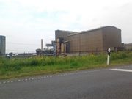Ik nam nu de rustige boerenwegen die letterlijk op en neer gingen, eerst door de bossen en toen kwamen de bergen waar ik met 30 omhoog ging.

Later ben ik weer een drukke weg opgegaan en heb ik mijn achterste flitslampen maar aangezet, omdat ik 15,6 km op die baan moest blijven voor ik een andere weg zou krijgen.

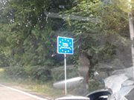Vervolgens ging mijn weg verder in Duitsland en moest ik naar de sterkste zender RTL luisteren, omdat ik de muziek op mijn SD-kaart nu wel ken mee zingen.

Van diepe valleien tot hoge bergen, het is wat Martin al gezegd had het lijkt totaal niet op Engeland.

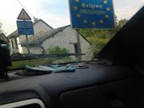Nu heb ik vandaag niet de dingen bezocht die ik wilde bezoeken maar volgend jaar zou ik die wel kunnen bezoeken, maar dan weet ik niet hoe de route zal gaan misschien wel via Oostenrijk terug via Duitsland naar Nederland.

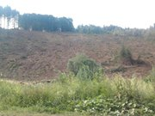Verder kreeg ik onderweg weer last van me rug en me zit vlak dus ik koos de eerste de beste camping te nemen, deze camping herkende ik gelijk wel omdat ik in mijn jongere jaren daar gelogeerd heb, hier staan mijn opa en oma.

Ik vroeg aan me ouders of dit nog zo was en ja dat was zo, helaas waren ze blijkbaar al naar bed toen ik langs ging dus ik besloot morgen voor ik naar Ede zou reizen eerst bij hun op bezoek te gaan.

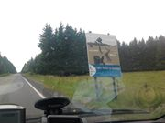Dit ook omdat het al zo lang geleden is dat we elkaar gezien hebben. Lang zal ik op deze camping niet blijven want deze is de eerste die zo duur is per nacht... € 25,00 dat is incl. stroom, wifi, warm water, enz...

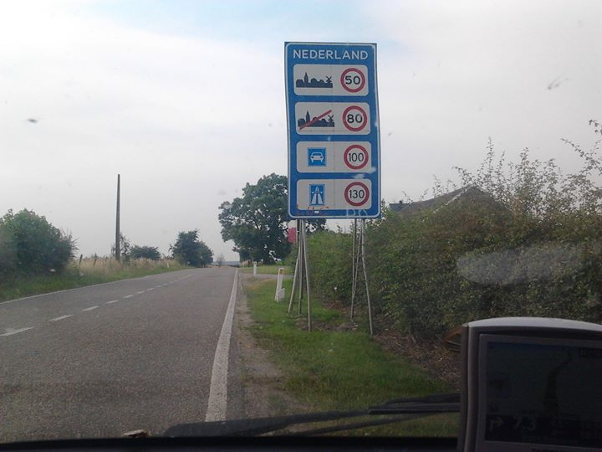De route van morgen is als volgt: ik heb een bloed hekel aan C9 borden dus ik reis via Duitsland tot ik Nederland in ga om een rechte lijn naar Ede te rijden.

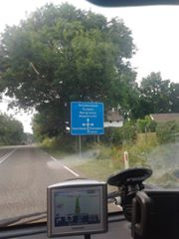Jammer dat ik hier niet over de autoweg mag gaan dat was vast een heel stuk sneller gegaan.

Voor nu slaap lekker en de groeten uit....  Zuid Limburg, Nederland